电学分册解答
一．静电场
- 选择题：

1 | 2 | 3 | 4 | 5 | 6 | 7
C | B | C | A | D | D | C

8 | 9 | 10 | 11 | 12 | 13 | 14
D | B | C | B | C | B | D

- 填空题：
1． 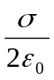 向右 ；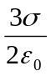 向右 ； 向左

2． 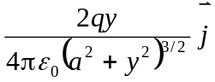，(为y方向单位矢量) ， 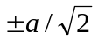

3． 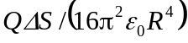 ；由圆心O点指向△S
4．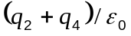 ； q₁、q₂、q₃、q₄
5． 0 ； λ / (2ε₀)
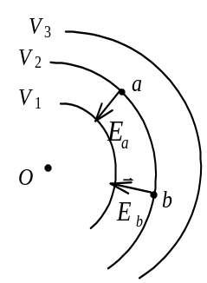
6． 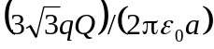
7． ＝ ； 答案见图

三．计算题：

- 解：(1) 一根无限长均匀带电直线在线外离直线距离ｒ处
的场强为：
E=λ / (2πε₀r) 2分
根据上式及场强叠加原理得两直线间的场强为
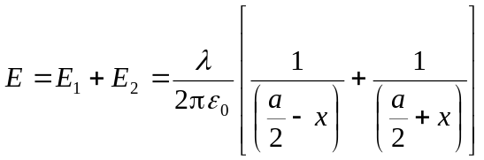
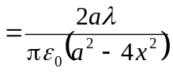，方向沿x轴的负方向 3分
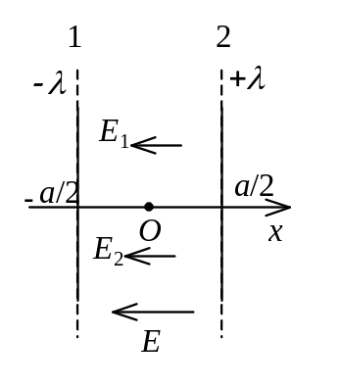

(2) 两直线间单位长度的相互吸引力为：
F=λE=λ² / (2πε₀a) 2分

- 解：如图所示，在圆盘上任取一窄圆环，
半径为r宽dr其上电荷为： dq = σ2πrdr
它在P点产生的电势为 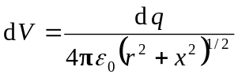
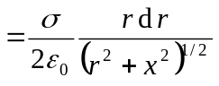 1分
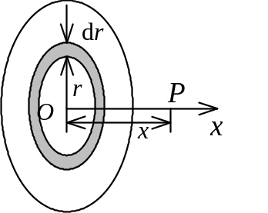

圆盘上所有电荷在P点产生的电势为 ：
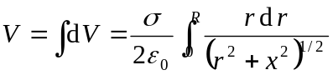
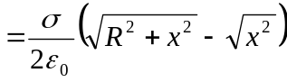 2分
P点场强为 ：
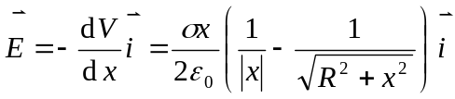 2分
- 解：由电荷分布的对称性可知在中心平面两侧离中心
平面相同距离处场强均沿x轴，大小相等而方向相反．
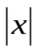
E₂
E₂
E₁
E₁
S₂
S₁
2⎥x⎢

在板内作底面为S的高斯柱面S₁（右图中厚度放大了）,
两底面距离中心平面均为 ⎢x⎮, 由高斯定理得
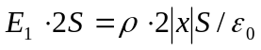
则得： 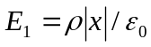
即  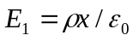 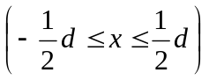 4分

在板外作底面为S的高斯柱面S₂两底面距中心平面均
为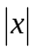，由高斯定理得： 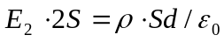
则得：
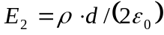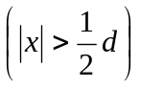
即 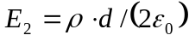 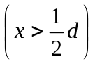，
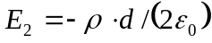 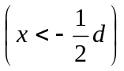 4分
E~ x 图线如图所示． 2分
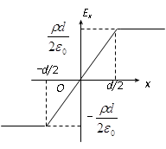
- 解：(1) 在球内取半径为r、厚为dr的薄球壳，该壳内所
包含的电荷为
dq = ρdV = qr 4πr²dr/(πR⁴) = 4qr³dr/R⁴
则球体所带的总电荷为
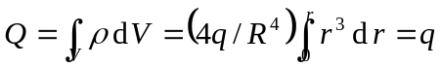 3分
(2) 在球内作一半径为r₁的高斯球面，按高斯定理有

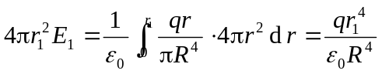
得： 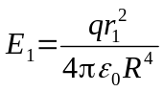 (r₁≤R)，
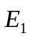方向沿半径向外． 2分
在球体外作半径为r₂的高斯球面，按高斯定理有
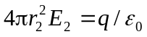
得： 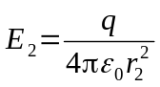 (r₂ >R)，
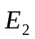方向沿半径向外． 2分

(3) 球内电势
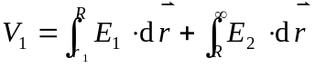
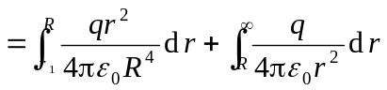
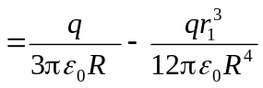
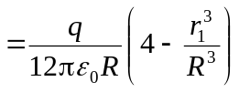 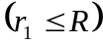 3分
球外电势

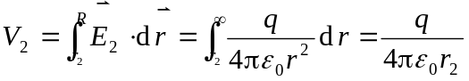

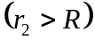 2分

- 解：在任意位置x处取长度元dx，其上带有电荷
dq=λ₀ (x－a)dx 1分
它在O点产生的电势
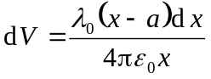 2分
O点总电势
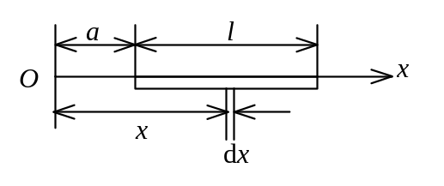
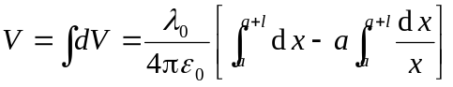
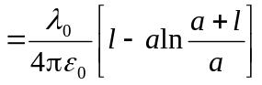 2分

- 解：将题中的电荷分布看作为面密度为σ的大平面和面密

度为－σ的圆盘叠加的结果．选x轴垂直于平面，坐标

原点Ｏ在圆盘中心，大平面在x处产生的场强为

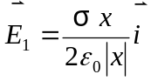 2分

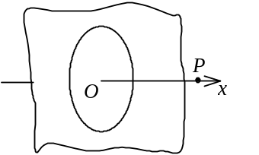

圆盘在该处的场强为
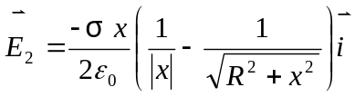 
∴ 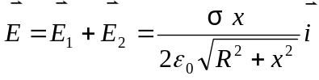 4分
该点电势为
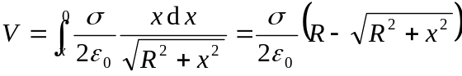 4分
7．解：(1) 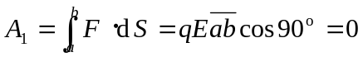 2分
(2) 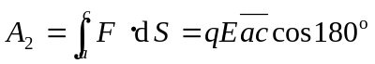

＝－1×10⁻³ J 3分

(3) 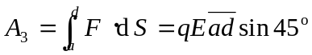

＝2.3×10⁻³ J 3分

- 解：与阴极同轴作半径为r (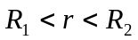)的单位长度的圆
柱形高斯面，设阴极上电荷线密度为λ．按高斯定理有

2πrE = λ/ ε₀

得到 E= λ / (2πε₀r) () 2分
方向沿半径指向轴线．两极之间电势差
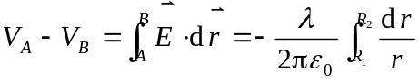
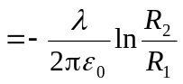 2分
得到 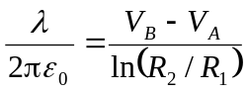，

所以 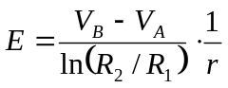 2分

在阴极表面处电子受电场力的大小为

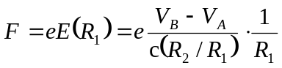 2分

＝4.37×10⁻¹⁴ N 2分

方向沿半径指向阳极．
二．静电场中的导体和电介质
一．选择题：
1 | 2 | 3 | 4 | 5 | 6
C | D | B | C | D | C
二．填空题：
1. –q ； -q
2． 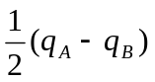 ； 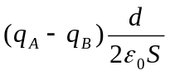
3． 不变 ； 减小

4． <
5． =
三．计算题：
- 解：两球相距很远，可视为孤立导体，互不影响．
球上电荷均匀分布．设两球半径分别为r₁和r₂，
导线连接后的电荷分别为q₁和q₂，
而q₁ + q₁ = 2q，则两球电势分别是
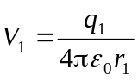， 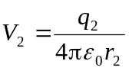 2分
两球相连后电势相等， 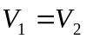， 则有
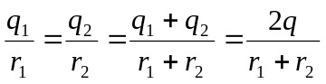 2分

由此得到
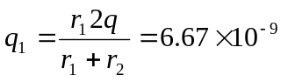C 1分
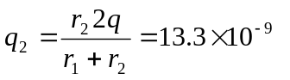C 1分
两球电势
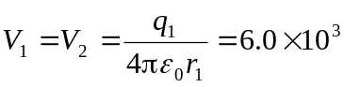 V 2分

2．解：(1) 由静电感应，金属球壳的内表面上有感生电荷-q，

外表面上带电荷q+Q． 2分

(2) 不论球壳内表面上的感生电荷是如何分布的，因
为任一电荷元离O点的距离都是a，所以由这些电
荷在O点产生的电势为

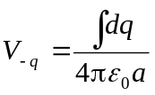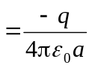 2分
(3) 球心O点处的总电势为分布在球壳内外表面上的
电荷和点电荷q在O点产生的电势的代数和
2分
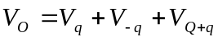
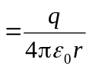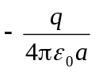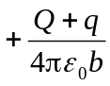
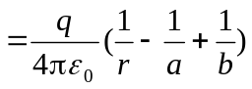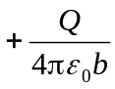 2分
3．解：(1) 令无限远处电势为零，则带电荷为q的导体球，
其电势为：
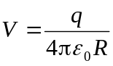
将dq从无限远处搬到球上过程中，外力作的功
等于该电荷元在球上所具有的电势能
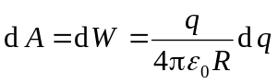 3分

(2) 带电球体的电荷从零增加到Q的过程中，
外力作功为 :

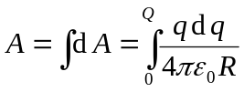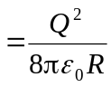 2分

4．解：(1) 已知内球壳上带正电荷Q，则两球壳中间的
场强大小为 :
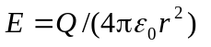 2分
两球壳间电势差
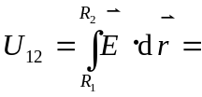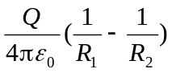

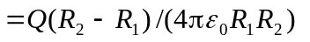 2分

电容为：

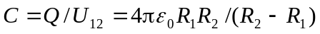 2分

(2) 电场能量

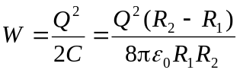 2分

5．解：(1) 设导体球上带电荷Q，则导体球的电势为
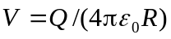 2分
按孤立导体电容的定义
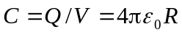 2分
(2) 导体球上电荷为Q时，储存的静电能
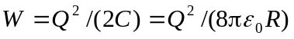 2分
(3) 导体球上能储存电荷Q时，空气中最大场强
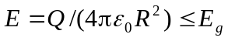
因此，球上能储存的最大电荷值
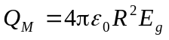 2分

6．解：设导体球带电q，取无穷远处为电势零点，
则导体球电势：
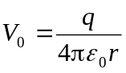 2分
内球壳电势：
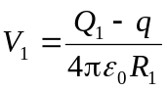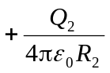 2分
二者等电势，即
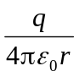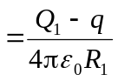 2分
解得：
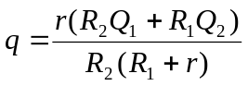 2分

7．解：选坐标如图．由高斯定理，平板内、外的场强分布为：
E = 0 (板内)
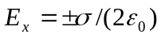 (板外) 2分
1、2两点间电势差
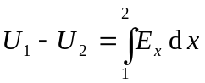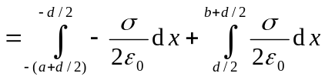
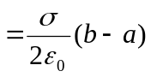 3分
